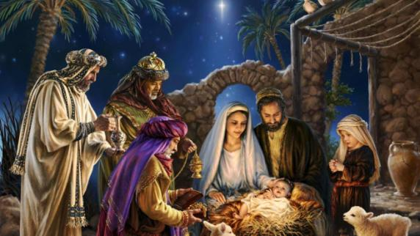

Конспект беседы в средней группе
«Рождество Христово»

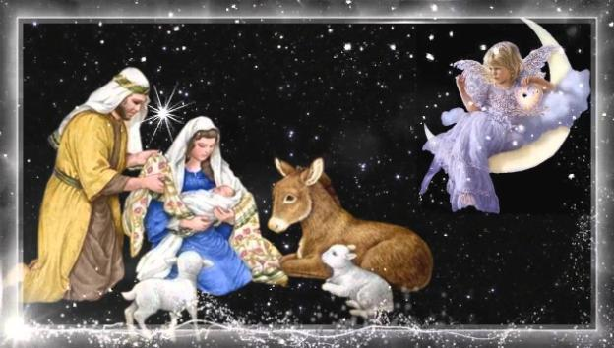
Цель: -познакомить детей с историей православного праздника Рождества Христова;
-дать представление о его значении.
Задачи:
- привить уважение и любовь к православным традициям своего народа;
- воспитывать эмоциональное доброжелательное отношение к окружающему миру, к себе, к сверстникам и взрослым;
- рассказать детям о смирне и ладане.
Предварительная работа:
- ознакомление с иллюстрациями, чтение стихов, посвященных Рождеству.
Ход беседы:
Воспитатель: Ребята, Вы наверное уже знаете, что во всем мире люди празднуют удивительный праздник — Рождество Христово. Праздник этот приходится на 7 января. А хотите ли вы узнать историю возникновения этого удивительного праздника?
Заслушивание ответов детей.
Воспитатель: Иисус родился более двух тысяч лет назад, в Вифлееме. А случилось это так: Очень давно нашел Бог самую верующую девушку — Марию из города Назарета. Когда она подросла, ее обручили в храме с Иосифом. Пришло время, и Господь послал своего Архангела Гавриила к Марии с благой вестью, что она родит сына, который спасет мир, и назовут его Иисус.
Римский кесарь Август повелел сделать перепись населения, и для этого каждый должен был прийти в город своих предков, а Иосиф и Мария были из дома и рода царя Давида. Родным же городом Давида был Вифлеем. Вот и пришлось Марии и Иосифу отправиться в город Вифлеем. Большой путь прошли они, устали. Но город был переполнен людьми, в гостиницах и в домах ни у кого не оказалось места для ночлега. Тогда отправились они дальше и дошли до высокой горы, в которой была пещера. В эту пещеру пастухи загоняли коров и овец. Там в яслях и родился Иисус, тот самый чудесный младенец. В это время в небе вспыхнула самая яркая звезда, названная впоследствии Вифлеемской.
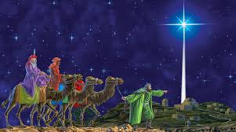
…«Великое чудо в ту ночь совершилось:
Спасителя бог нам послал.
В забытой пещере, в заброшенных яслях
Младенец, сын Божий лежал»…
Первыми узнали об этом пастухи, они пасли овец недалеко от пещеры, и вдруг они увидели в небе ярчайшую звезду и перед ними появился ангел. «Я принес вам радостную весть — сказал ангел - родился Иисус Христос, обещанный Богом спаситель мира. Идите к пещере и там найдете Божественного Младенца в яслях». И ангел исчез. А пастухи заплакали от великой радости и отправились в пещеру, поклониться младенцу.
В это время три мудреца, называемые волхвами, жившие на востоке, изучали небо. Они знали, что должен родиться Божественный Младенец. И вдруг, они увидели, что на небе зажглась новая, ярчайшая звезда, и поняли, что родился сын Божий. Волхвы собрались в путь, чтобы поклониться родившемуся Спасителю. Звезда указывала им путь, так, пришли они в пещеру, низко поклонились младенцу и вручили ему свои дары.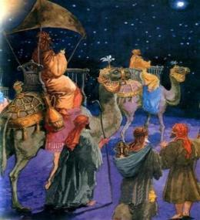
Первый мудрец, даря золото, сказал: «Прими это золото, как знак царя царей».
Второй мудрец преподнес ладан со словами «Прими ладан. Он принадлежит тебе как Богу». Третий мудрец положил свой дар и сказал «Это- смирна, знак страдания и гибели перед Воскресением»
Вся природа пребывала в великом торжестве: и цветы на лугу, и деревья, растущие у входа в пещеру. А было их 3 дерева: прекрасная стройная пальма, пахучая маслина и скромная зеленая елка. Все они трепетали листочками, простирали свои ветви в пещеру, ставшую теперь благодаря чуду рождения Спасителя настоящим храмом.
И пальма, и маслина поспешили принести младенцу свои дары: одна осенила его своими листьями, навевая прохладу, а с нежных ветвей другой пролился душистый елей, наполняя пещеру благоуханием. Лишь скромная ель не имела даров и потому не смела приблизиться к Божественному младенцу. Но ангел вознаградил бедную ель за то, что та не роптала. С темного неба, усеянного прекрасными сверкающими звездами, на мохнатые лапы ели стали скатываться одна за другой звездочки. И ель засияла, как огненное дерево, переливаясь золотом, искрами, длинными лучами звезд. Проснувшийся младенец в восторге протянул к ней свои ручки.
Но она не возгордилась своим величием, а старалась осветить своим сиянием маслину и пальму, оказавшихся в тени. Поэтому каждый год теперь в Рождество Спасителя скромная ель в своем неизменном зеленом уборе и в сиянии прекрасных огней радует собой маленьких детей. Так скромная ель сделалась символом веселого Рождественского праздника. Каждый год мы украшаем ель яркой звездой, в напоминание о Вифлеемской звезде, а под ель кладем подарки, как символ даров волхвов!
Вот такая история рождения Спасителя мира - Иисуса Христа.
Вопросы:
- Как звали родителей Иисуса Христа?
- Как назывался город, в который отправились Мария и Иосиф?
- Где родился Иисус Христос?
- Кто первый узнал о рождении Божественного младенца?
- Какие дары вручили мудрецы Младенцу?
- Какие есть символы Рождества?

